Міністерство освіти і науки України
Запорізький національний технічний університет

кафедра програмних засобів

ЗВІТ
з лабораторної роботи №1
з дисципліни «Якість програмного забезпечення» на тему:
"Встановлення Git"
Варіант 22(2)

Виконала:
студентка групи КНТ-415 В.С. Хохлова

Прийняв:
доцент Т.І. Каплієнко

2018
- Мета роботи

Встановити та вивчити основні команди git. Здобути практичні навички роботи.

- Завдання

Ініціалізувати каталог з майбутнім проектом в git. Створити файл .gitignore з описом ігнорованих файлів (*. [oa], * ~). Користувач вводить свої даних, створює папку проекту, створює в ній файл із завданнями. Виконує комміт для фіксації внесених змін. Створює нову гілку, відкриває файл і виконує завдання, виконує комміт. Повертається в гілку майстер, додає аліаси для branch, checkout, status, history. За допомогою алиасів переглядає всі гілки проекту, його поточний статус та історію коммітів.

- Хід роботи

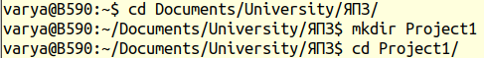
Рисунок 3.1 – Створюємо каталог з майбутнім проектом та переходимо у нього

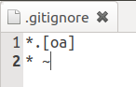
Рисунок 3.2 – Створюємо файл .gitignore з описом ігнорованих файлів

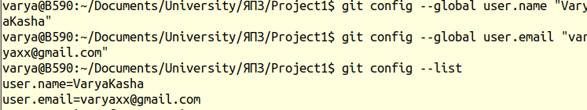
Рисунок 3.3 – Вводимо свої дані

Рисунок 3.4 – Створюємо репозиторій для проекта

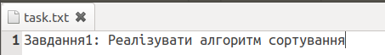

Рисунок 3.5 – Додаємо завдання

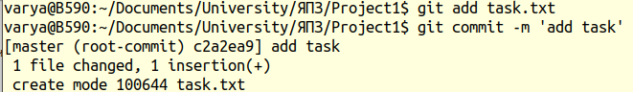

Рисунок 3.6 – Робимо коміт

Рисунок 3.7 – Створюємо гілку та переходимо у неї

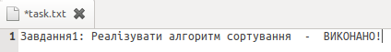
Рисунок 3.8 – Виконуємо завдання

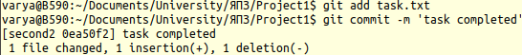
Рисунок 3.9 – Робимо коміт

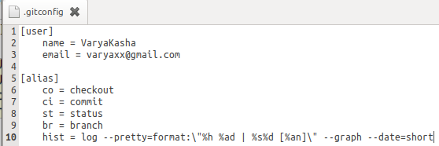
Рисунок 3.10 – Додаємо аліаси для branch, checkout, commit, status, history
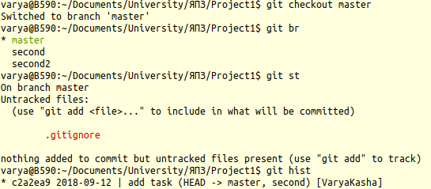
Рисунок 3.11 – Використовуємо аліаси

- Висновки

Виконуючи лабораторну роботу, я встановила та вивчила основні команди git, здобула практичні навиички роботи.

